«Богатырские потехи»
В новогодние каникулы, 14 января, встретились дети из детских садов «Золотая рыбка» и «Искорка» на физкультурном развлечении «Богатырские потехи». Собрались они на спортивной площадке детского сада «Золотая рыбка» и решили померяться силушкой богатырской, выяснить какая команда самая ловкая, смелая, шустрая. Разделились на 2 команды «Богатыри» и «Витязи» и давай соревноваться. В первом испытании «Ты скачи мой богатырский конь», нужно было оседлать коня и обогнать соперника. Во втором показать силу и сплочённость команды, перетянуть за канат на свою сторону противника. В следующем состязании продемонстрировать свою силу и сбить соперника подушкой. В испытании «Спаси красавицу» «Богатыри» и «Витязи» освобождали красавицу из плена Змея Горыныча. Ловкость и сноровка очень пригодилась обеим командам в конкурсе «Стенка на стенку». За 1 минуту они пытались обезоружить друг друга и снять доспехи. Но самое интересное было последнее испытание «Богатырские потехи». Команды перебрасывали валенки через сетку друг другу. Чем меньше валенок осталось в конце конкурса на своей площадке, тем лучше. В результате, к радости обеих команд – ничья!!!
Да, не перевелись ещё богатыри на земле русской…!
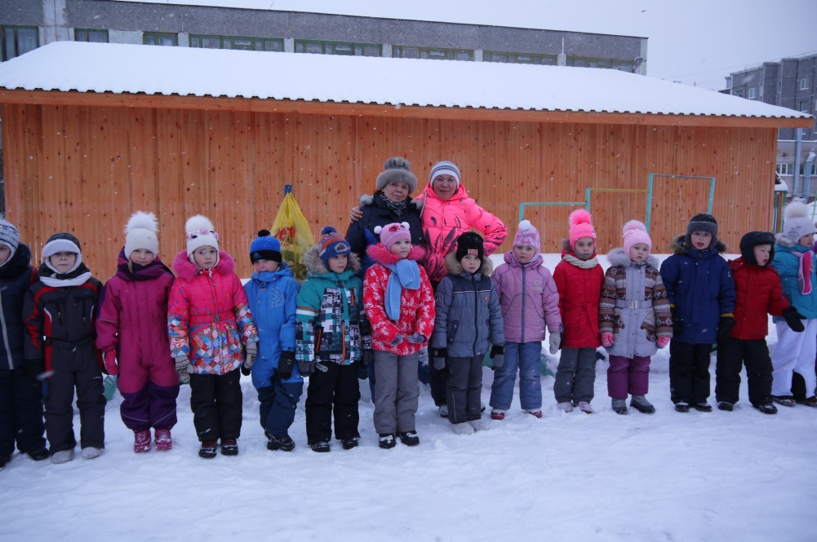
Команда - «Богатыри»

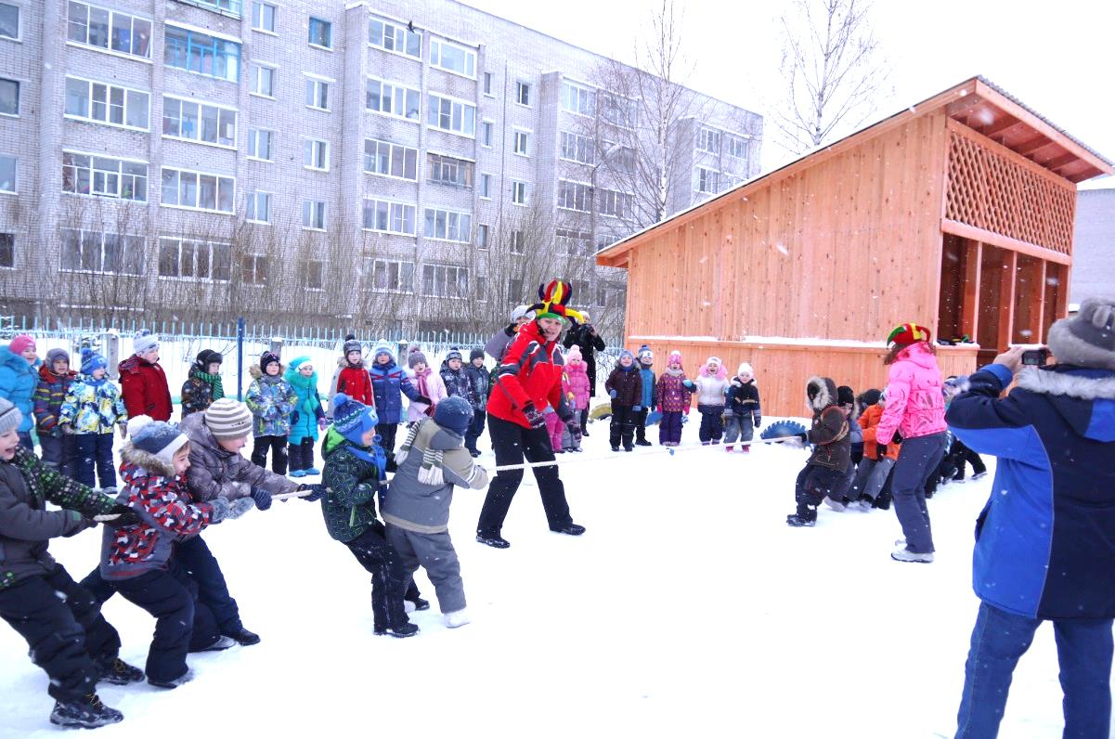

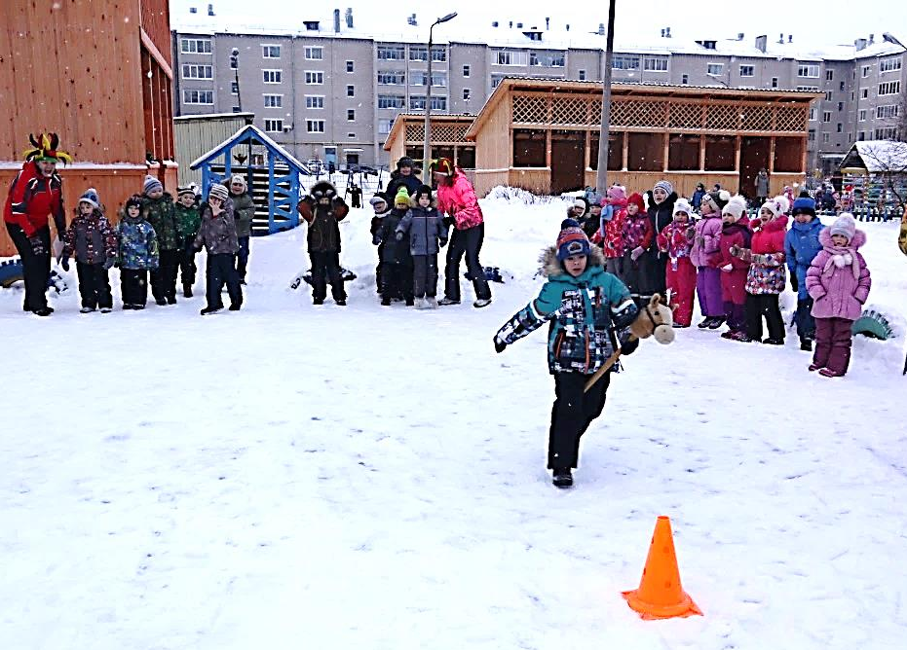

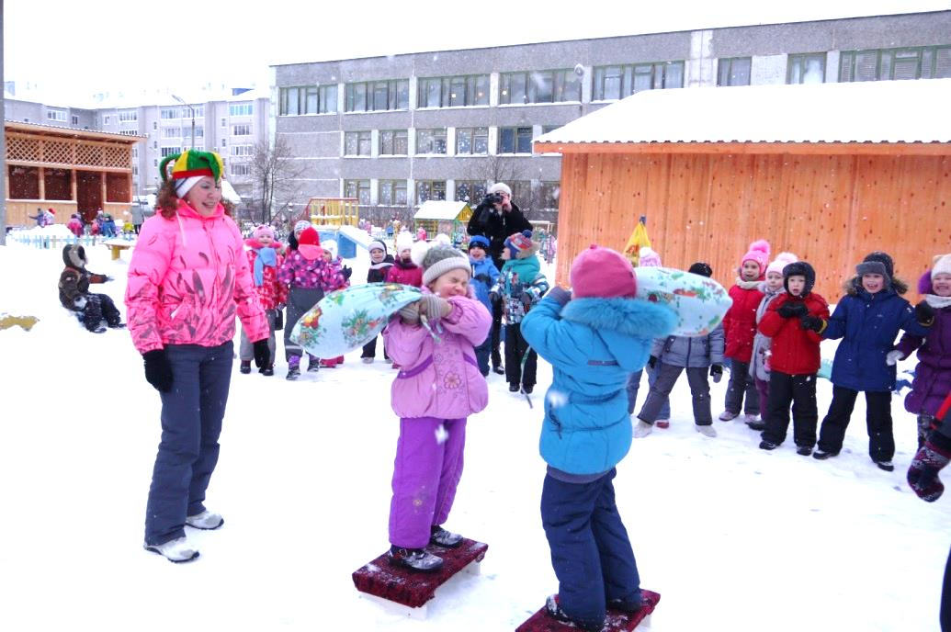
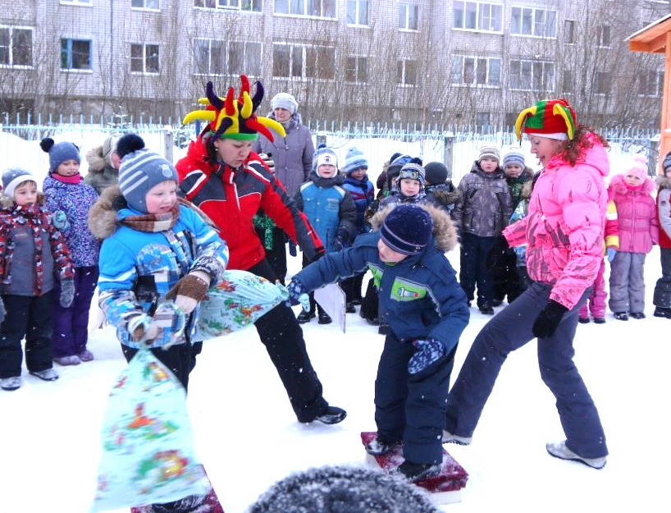
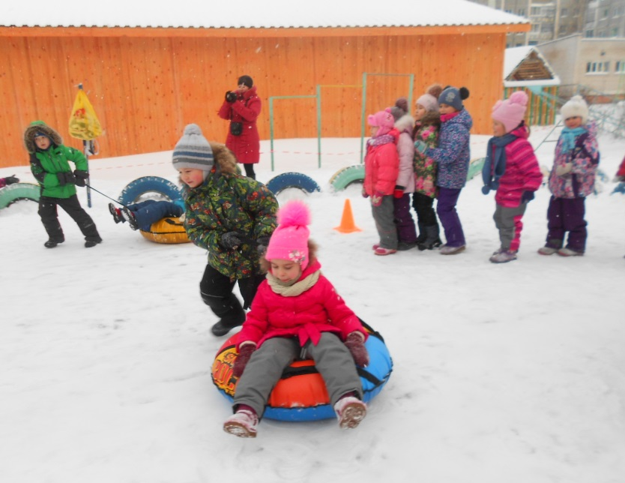
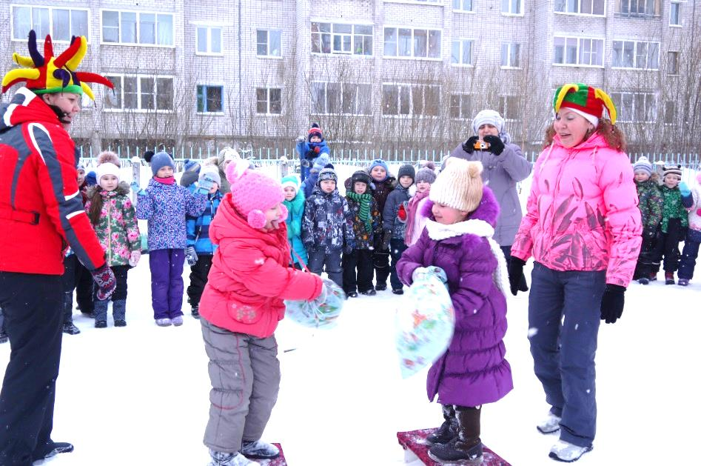
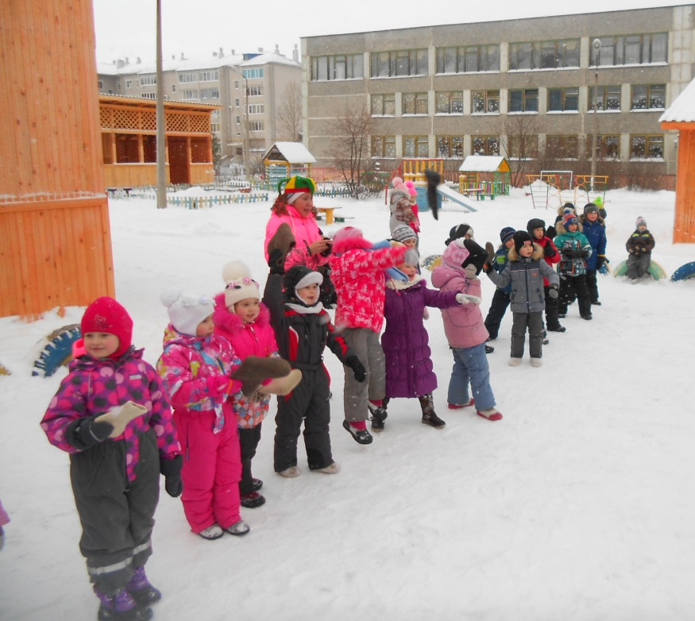

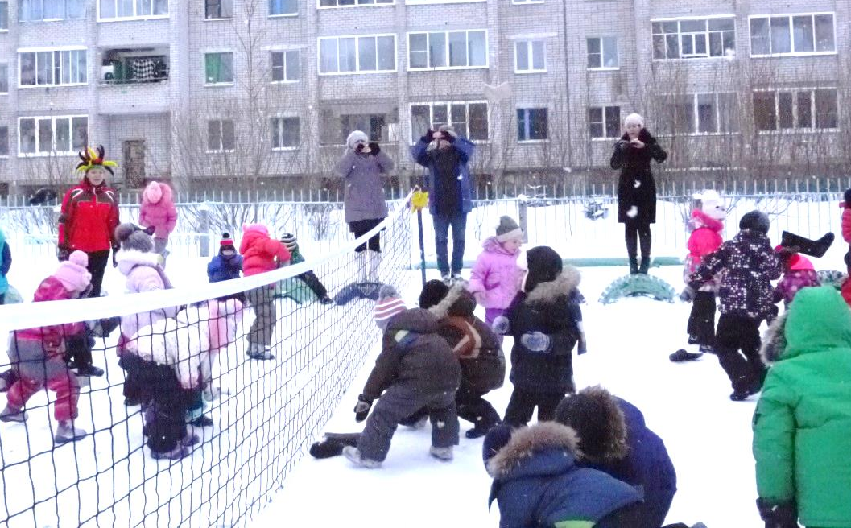

Да, не перевелись ещё
богатыри на земле русской…!

Воспитатель по физической культуре
Лазарева Т.Е.

